ГУАП

КАФЕДРА № 43

ОТЧЕТ   
ЗАЩИЩЕН С ОЦЕНКОЙ

ПРЕПОДАВАТЕЛЬ

|  |  |  |  |  |
| --- | --- | --- | --- | --- |
| асп. |  |  |  | Д.А. Кочин |
| должность, уч. степень, звание |  | подпись, дата |  | инициалы, фамилия |

|  |
| --- |
| ОТЧЕТ О ЛАБОРАТОРНОЙ РАБОТЕ |
| ПРЕДСТАВЛЕНИЕ ДАННЫХ В ЭВМ ТИПА VAX-11. ФОРМАТЫ КОМАНД. АРИФМЕТИКО-ЛОГИЧЕСКИЕ ОПЕРАЦИИ С ЦЕЛОЧИСЛЕННЫМИ ДАННЫМИ. |
| по дисциплине: АРХИТЕКТУРА ЭВМ И СИСТЕМ |
|  |
|  |

РАБОТУ ВЫПОЛНИЛ

|  |  |  |  |  |  |
| --- | --- | --- | --- | --- | --- |
| СТУДЕНТ ГР. | #### |  |  |  | Д.А. Кочин |
|  |  |  | подпись, дата |  | инициалы, фамилия |

Санкт-Петербург 2018

**Цель работы**

Изучение архитектуры процессора VAX-11, изучение форматов команд и данных процессора VAX-11, изучение системы арифметико-логических команд процессора VAX-11, изучение типов адресации процессора VAX-11, ознакомление с работой эмулирующей программы. Выполнение загрузки команд и данных, выполнение простейших программ арифметико-логической обработки регистровых данных и данных из памяти с использованием различных способов косвенной адресации.

**Исходные данные**

**X1**

|  |  |
| --- | --- |
| В десятичной системе счисления | -33 |
| В шестнадцатеричной системе счисления | -21 |
| Минимальный формат представления данных | byte |
| В прямом коде | A1 |
| В дополнительном коде | DF |

**X2**

|  |  |
| --- | --- |
| В десятичной системе счисления | -28 |
| В шестнадцатеричной системе счисления: | -1C |
| Минимальный формат представления данных | byte |
| В прямом коде | 9C |
| В дополнительном коде | E4 |

**X3**

|  |  |
| --- | --- |
| В десятичной системе счисления | 1600 |
| В шестнадцатеричной системе счисления | 640 |
| Минимальный формат представления данных | word |
| В прямом код | 640 |
| В дополнительном коде | 641 |

**X4**

|  |  |
| --- | --- |
| В десятичной системе счисления | -1156 |
| В шестнадцатеричной системе счисления | -484 |
| Минимальный формат представления данных | word |
| В прямом код | C84 |
| В дополнительном коде | B7D |

**X5**

|  |  |
| --- | --- |
| В десятичной системе счисления | 2560000 |
| В шестнадцатеричной системе счисления | 271000 |
| Минимальный формат представления данных | longword |
| В прямом коде | 271000 |
| В дополнительном коде | 271001 |

**X6**

|  |  |
| --- | --- |
| В десятичной системе счисления | -1336336 |
| В шестнадцатеричной системе счисления | -146410 |
| Минимальный формат представления данных | longword |
| В прямом коде | 946410 |
| В дополнительном коде | EBABF0 |

**X7**

|  |  |
| --- | --- |
| В десятичной системе счисления | -687194767360000 |
| В шестнадцатеричной системе счисления | -2710000000000 |
| Минимальный формат представления данных | quadroword |
| В прямом коде | A710000000000 |
| В дополнительном коде | D8F0000000000 |

**X8**

|  |  |
| --- | --- |
| В десятичной системе счисления | 1401249857536 |
| В шестнадцатеричной системе счисления | 14641000000 |
| Минимальный формат представления данных | quadroword |
| В прямом коде | 14641000000 |
| В дополнительном коде | 14641000001 |

**X9**

|  |  |
| --- | --- |
| В десятичной системе счисления | -3094850098213450000000000000000 |
| В шестнадцатеричной системе счисления | -270FFFFFFFFFFE000000000000 |
| Минимальный формат представления данных | octoword |
| В прямом коде | A70FFFFFFFFFFE000000000000 |
| В дополнительном коде | D8F0000000000F000000000000 |

Размещение операндов в РОН (пункт «в»)

|  |  |  |  |  |  |  |  |
| --- | --- | --- | --- | --- | --- | --- | --- |
| Данные | X1 | X2 | X3 | X4 | X5 | X6 | X7 |
| РОН | A | B | 1 | 2 | 3 | 4 | 5 |

Адреса данных в памяти (пункт «г»):

|  |  |  |
| --- | --- | --- |
| Данные | Адрес в десятичной системе счисления | Адрес в шестнадцатеричной системе счисления |
| X1 | 10 | 0000000A |
| X2 | 20 | 00000014 |
| X3 | 30 | 0000001E |
| X4 | 40 | 00000028 |
| X5 | 50 | 00000032 |
| X6 | 60 | 0000003C |
| X7 | 70 | 00000046 |
| X8 | 80 | 00000050 |
| X9 | 90 | 0000005A |

Начальный адрес программы (пункт «е»):

|  |  |
| --- | --- |
| Адрес в десятичной системе счисления | Адрес в шестнадцатеричной системе счисления |
| 700 | 000002B3 |

Начальный адрес программы (пункт «ж»):

|  |  |
| --- | --- |
| Адрес в десятичной системе счисления | Адрес в шестнадцатеричной системе счисления |
| 677 | 000002A5 |

Начальный адрес промежуточных ячеек для реализации косвенной адресации:

|  |  |
| --- | --- |
| Адрес в десятичной системе счисления | Адрес в шестнадцатеричной системе счисления |
| 110 | 0000006E |

**Схемы алгоритмов программ**

1. Пункт «е».



2. Пункт «ж».



**Программа. Пункт «е»**

Карта распределения памяти под команды и данные

|  |  |  |
| --- | --- | --- |
| Комментарий | Адрес памяти или РОН | Начальное содержимое памяти |
| X1 | RA | FFFFFFDF |
| X2 | RB | FFFFFFE4 |
| X3 | R1 | 00000641 |
| X4 | R2 | FFFFFB7D |
| X5 | R3 | 00271001 |
| X6 | R4 | FFEBABF0 |
| X7 | R5 | FFFD8F0000000000 |
| Начальное содержимое счётчика команд | RF | 000002B3 |
| Начальный адрес программы | 000002B3 |  |

Тексты программ в мнемонических и машинных кодах

|  |  |  |  |
| --- | --- | --- | --- |
| Комментарий | Мнемокод | КОП | Адрес в шестнадцатеричной системе счисления |
| X4 |= X4 -1 | DECW R2 | B7 52 | 000002B3 |
| X2 |= X2 – X3 | SUBB2 RB,R1 | 82 51 5B | 000002B5 |
| X6 |= X6 – X1 - C | SBWC RA,R4 | D9 5A 54 | 000002B8 |
| X3 := X4 + X1 | ADDW3 R1,R2,RA | A1 52 5A 51 | 000002BB |
| X5 := X5 (+) X1 | XORL2 R3,RA | CC 5A 53 | 000002BF |
| X4 |= -X4 | MNEGW R2 | AE 52 52 | 000002C2 |
| Останов | HALT | 00 | 000002C4 |

Таблица трассировки программы

|  |  |  |  |  |
| --- | --- | --- | --- | --- |
| номер шага | номер регистра | Расчётные значения | | Значения, полученные на эмуляторе ЭВМ типа VAX |
| до выполнения команды | после выполнения команды |
| 1 | R2 | FFFFFB7D | FFFFFB7C | FFFFFB7C |
| 2 | RB | FFFFFFE4 | FFFFFFA3 | FFFFFFA3 |
| 3 | R4 | FFEBABF0 | FFEBAC11 | FFEBAC11 |
| 4 | R1 | 00000641 | 0000FB5B | 0000FB5B |
| 5 | R3 | 00271001 | FFD8EFDE | FFD8EFDE |
| 6 | R2 | FFFFFB7C | FFFF0484 | FFFF0484 |

**Программа. Пункт «ж»**

Карта распределения данных для программы.

|  |  |  |
| --- | --- | --- |
| Комментарий | Адрес памяти или РОН | Начальное содержимое памяти |
| X1 | 0000000A | DF |
| X2 | 00000014 | E4 |
| X3 | 0000001E | 641 |
| X4 | 00000028 | B7D |
| X5 | 00000032 | 271001 |
| X6 | 0000003C | EBABF0 |
| X7 | 00000046 | D8F0000000000 |
| X8 | 00000050 | 14641000001 |
| X9 | 0000005A | D8F0000000000F000000000000 |
| Вспомогательные данные | R0 | 00000028 |
| Вспомогательные данные | R1 | 0000002A |
| Вспомогательные данные | R2 | 0000006A |
| Вспомогательные данные | 0000006A | 0000003C |
| Вспомогательные данные | R3 | 00000016 |
| Вспомогательные данные | R4 | 0000000B |
| Вспомогательные данные | R5 | 0000000A |
| Вспомогательные данные | R6 | 00000032 |
| Вспомогательные данные | R7 | 0000001E |
| Вспомогательные данные | R8 | 0000007B |
| Вспомогательные данные | 0000007B | 00000014 |
| Вспомогательные данные | R9 | 00000036 |
| Начальное содержимое счётчика команд | RF | 000002A5 |
| Начальный адрес программы | 000002A5 |  |

Тексты программ в мнемонических и машинных кодах

|  |  |  |  |
| --- | --- | --- | --- |
| Комментарий | Мнемокод | КОП | Адрес в шестнадцатеричной системе счисления |
| X4 := -X4 | MNEGW (R0)+,-(R1) | AE 80 71 | 000002A5 |
| X2|=X6(+)X2 | XORB2 @(R2)+,-(R3) | 8C 92 73 | 000002A8 |
| X1|=X1-1 | DECB –(R4) | 97 74 | 000002AB |
| X3:=X1+X5 | ADDW3 R5,(R6)+,(R7)+ | A1 65 86 87 | 000002AD |
| X5:=X5-X2 | SUBL2 @(R8)+,-(R9) | C2 98 79 | 000002B1 |
| Останов | HALT | 00 | 000002B4 |

Таблица трассировки программы

|  |  |  |  |  |  |  |  |  |
| --- | --- | --- | --- | --- | --- | --- | --- | --- |
| номер шага | номер регистра | Расчётные значения | | Значения, полученные на эмуляторе ЭВМ типа VAX | Адрес ячейки | Расчётные значения | | Значения, полученные на эмуляторе ЭВМ типа VAX |
| до выполнения команды | после выполнения команды | до выполнения команды | после выполнения команды |
| 1 | R0  R1 | 00000028  0000002A | 0000002A  00000028 | 0000002A  00000028 | 0000002A | B7D | F483 | F483 |
| 2 | R2  R3 | 0000006A  00000016 | 0000006E  00000015 | 0000006E  00000015 | 00000016 | E4 | E4 | E4 |
| 3 | R4 | 0000000B | 0000000A | 0000000A | 0000000C | DF | DE | DE |
| 4 | R5  R6  R7 | 0000000A  00000032  0000001E | 0000000A  00000034  00000020 | 0000000A  00000034  00000020 | 0000001E | 641 | 10DF | 10DF |
| 5 | R8  R9 | 0000007B  00000032 | 0000007F  0000002E | 0000007F  0000002E | 00000032 | 271001 | 270F1D | 270F1D |

**Выводы**

В результате выполнения лабораторной работы была изучена архитектура процессора VAX-11, форматы данных и команд процессора VAX-11, системы арифметико-логических команд процессора VAX-11 и типы адресации процессора VAX-11. Так же была произведена робота по ознакомлению с работой программы эмулирующей ЭВМ на основе процессора VAX-11.

**Примеры работы на VAX-11**

После внесения данных в VAX рекомендуется сохранить начальное состояние программы в файл (чтобы по несколько раз не набирать).

**Программа. Пункт «е»**

Записанная программа в редакторе памяти и записанные данные в регистре (рис1). Красным цветом в памяти обозначено начальный адрес программы. Выполняется программа нажатием F9, либо по шагам F8.

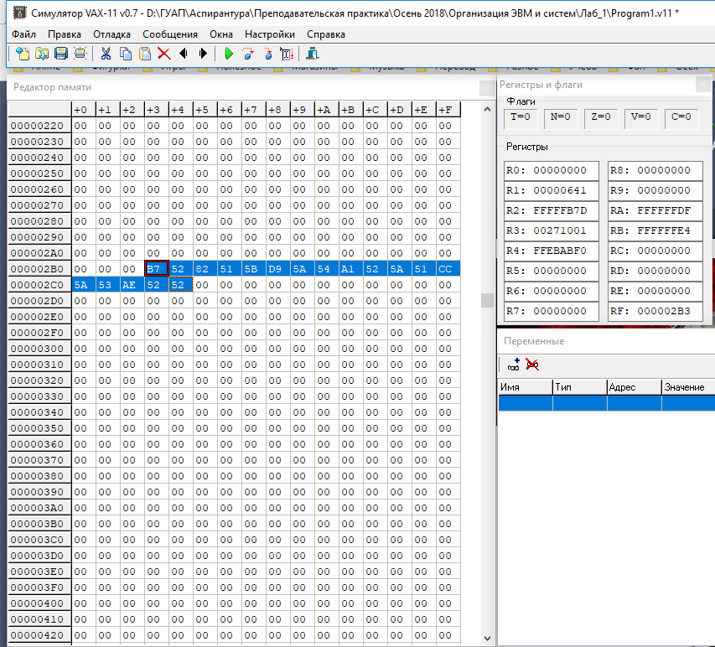

рис. 1. Инициализация параметров программы «е».

При пошаговом выполнении в окне «отладочные сообщения» выводится» информация о текущей команде (рис.2.)

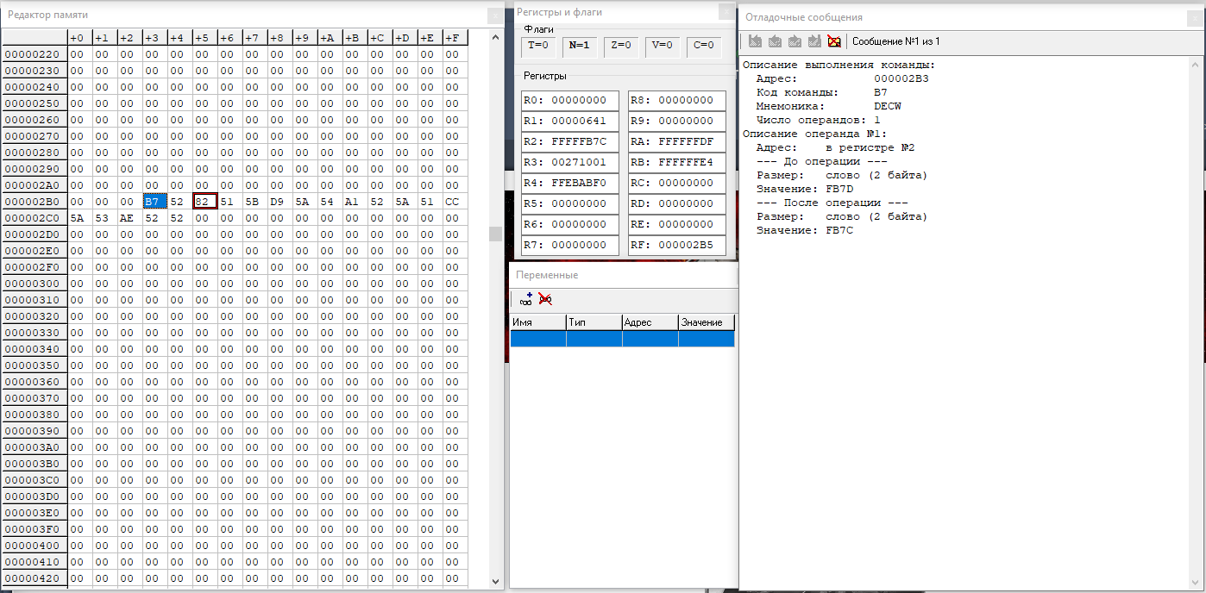

рис.2. Результат после выполнения первой команды.

Остановка программы происходит переходом на команду 00 (HALT). Результат выполнения программы на рис.3.

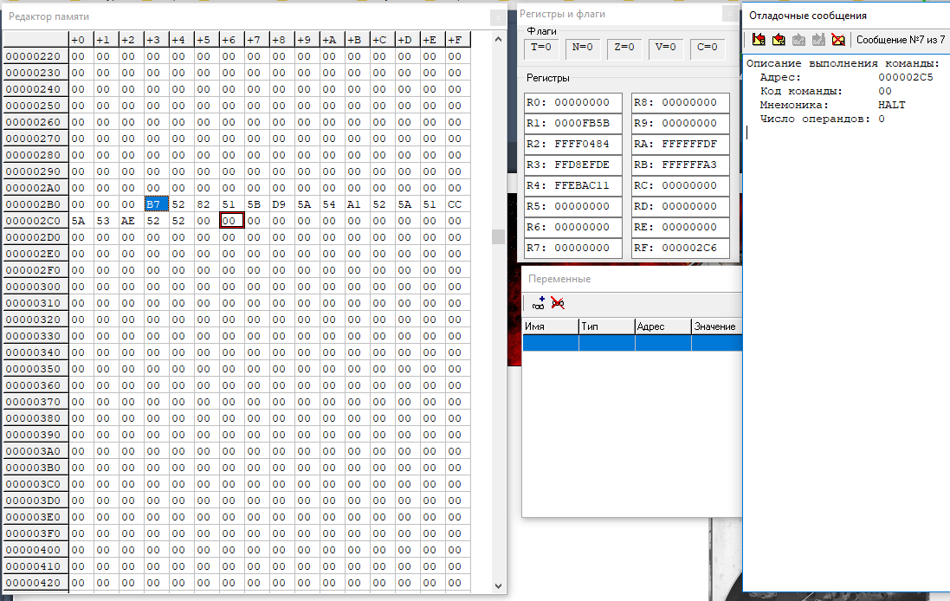

рис.3. Конечное состояние программы.

**Программа. Пункт «ж»**

Программа аналогична предыдущей, за исключением использования косвенной адресации.

**Тестовые программы прикреплены к архиву с программой**